Fe y Alegría
De Wikipedia, la enciclopedia libre
http://es.wikipedia.org/wiki/Fe_y_Alegr%C3%ADa
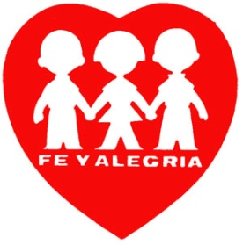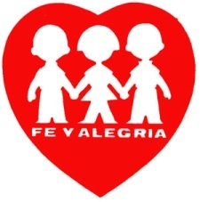
Fe y alegría es un “Movimiento de Educación Popular Integral y Promoción Social” cuya acción se dirige a sectores empobrecidos y excluidos para potenciar su desarrollo personal y participación social.
Es un movimiento que agrupa a personas en actitud de crecimiento, autocrítica y búsqueda de respuestas a los retos de las necesidades humanas. Es de educación porque promueve la formación de personas conscientes de sus potencialidades y de la realidad, libres y solidarias, abiertas a la trascendencia y protagonistas de su desarrollo. Es popular porque asume la educación como propuesta pedagógica y política de transformación desde y con las comunidades. Es integral porque entiende que la educación abarca a la persona en todas sus dimensiones. Es de promoción social porque, ante situaciones de injusticia y necesidades de sujetos concretos, se compromete en su superación y, desde allí, en la construcción de una sociedad justa, fraterna, democrática y participativa.
El principal socio de "Fe y Alegría" es la ONG española Entreculturas.

Historia
Nace en Venezuela el 5 de marzo de 1955, creada por el sacerdote jesuita José María Velaz, como una entidad no gubernamental de solidaridad social, para aunar esfuerzos de la sociedad y el Estado en la creación y mantenimiento de servicios educativos y sociales en zonas deprimidas de la ciudad y del campo.
Con los años, el Movimiento se ha extendido, en la región de América Latina y El Caribe, a Ecuador 1964, Panamá 1965, Perú 1966, Bolivia 1966, El Salvador 1968, Colombia 1971, Nicaragua 1974, Guatemala 1976,Brasil 1980, República Dominicana 1991, Paraguay 1992, Argentina 1996, Honduras 2000, Chile 2005, Haití 2006 y Uruguay 2008.
En 1985 se estableció Fe y Alegría España como plataforma de apoyo a las Fe y Alegría hermanas y de trabajo en líneas de la cooperación al desarrollo en Europa (hoy Fundación Entreculturas-Fe y Alegría); y en 2001 se funda una extensión del Instituto Radiofónico de Ecuador en Italia para la atención educativa a migrantes latinos. Otro paso importante ha sido el inicio del proceso de expansión hacia África Subsahariana, con la fundación de Fe y Alegría Chad en 2007. Hoy son 19 el número de países con organizaciones nacionales de Fe y Alegría y 3 los continentes donde opera el Movimiento.

Labor
Fe y Alegría opta por la educación como una estrategia fundamental para lograr una sociedad justa, equitativa e incluyente, entendiendo que el no acceso y la baja calidad de este servicio son causas y manifestaciones fundamentales de la marginación y de la injusticia social. Consecuente con esta percepción, Fe y Alegría comenzó su labor “allá donde termina el asfalto”, con el establecimiento de escuelas primarias en zonas marginales.
Dentro de la Labor de la Organización, se encuentran los siguientes sectores de actuación:
Educación Escolar Formal:
- Redes de planteles escolares con programas formales de Educación Preescolar (Hogares Infantiles y Preprimaria), Primaria o Básica y Secundaria o Media Académica y Técnica, con mayor énfasis en especialidades Agropecuarias, Comerciales, Industriales entre otras de orientación profesional, en zonas suburbanas, rurales e indígenas (en algunos países en la modalidad de Educación Intercultural Bilingüe)
- Programas de educación superior y universitaria para la formación de Técnicos en áreas de la ingeniería, arquitectura y tecnología, ciencias sociales y ciencias de la educación.
Educación Semipresencial y Radiofónica:
- Institutos Radiofónicos con redes de emisoras para la transmisión de programas de Alfabetización, Educación Primaria o Básica para Adultos, Educación Media y capacitación en oficios, que se imparten con asistencia de instructores en un régimen de semipresencialidad.
- Programaciones radiales abiertas dirigidas a la formación ciudadana y humano-cristiana, a través de programas de opinión y noticieros.
Educación Alternativa y No Formal:
- Programas de Alfabetización en español y, en algunos países, con enfoque intercultural bilingüe.
- Programas de Educación Especial para niños y jóvenes discapacitados que se desarrollan en unos países en escuelas especiales como modalidad de Educación Formal y en otros como complemento de la escolaridad regular.
- Programas y actividades de complemento o alternativa a la educación formal para niños, jóvenes y adultos. En esta categoría se ubican una diversidad de acciones según los países: refuerzo escolar; atención de niños y adolescentes de la calle; residencias y hogares para población en edad escolar; prevención y atención educativa de problemas de drogodependencia; grupos, clubes y campamentos con fines culturales, deportivos o recreativos; escuelas de padres y actividades con representantes de los alumnos; formación de líderes y promotores comunitarios; defensores de derechos humanos; educación para la solidaridad internacional, etc.
- Programas de capacitación juvenil y formación para el trabajo dirigidos a alumnos de los planteles escolares de Fe y Alegría, a jóvenes que se encuentran fuera del sistema escolar y también a adultos. Estos programas se desarrollan a través de una diversidad de modalidades: centros especiales, talleres fijos en las escuelas, talleres móviles entre otras.
- Programas de sensibilización y la educación en valores: educación para la paz, para la ciudadanía, para la solidaridad, entre otros.
- Atención de necesidades de acompañamiento y formación humano-cristiana a través de convivencias, encuentros, retiros, etc.
Formación de Docentes:
- Programa Internacional de Formación de Educadores Populares.
- Programas de mejoramiento docente y de perfeccionamiento permanente en el servicio.
- Formación inicial y profesionalización de docentes en ejercicio (Normal y Superior)
Servicios de Promoción Social y Desarrollo Comunitario:
- Programas de atención de necesidades básicas en las áreas de salud y nutrición.
- Programas de organización y desarrollo comunitario.
- Centros comunitarios, cooperativas (de consumo, ahorro o producción), microempresas y consorcios para la organización y desarrollo de comunidades marginales urbanas, campesinas e indígenas.
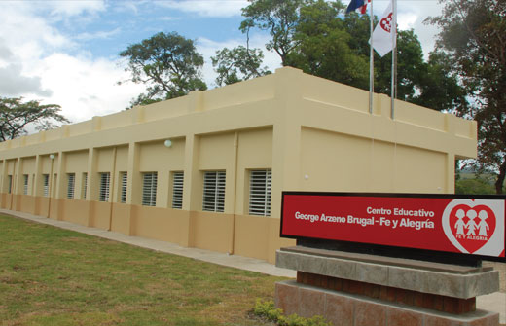

Expansión
El 5 de marzo de 1955 se abrieron las puertas de la primera escuela de Fe y Alegría en una barriada marginal del oeste de Caracas, gracias a la generosidad de Abraham Reyes, Así comienza la evolución de lo que es hoy el "Movimiento Internacional de Educación Popular Integral y Promoción Social Fe y Alegría". El Movimiento se extendió luego a Francia y otros lugares de Europa (1971. En 1985 se establece Fe y Alegría en España como una plataforma de apoyo a los países latinoamericanos y de difusión del trabajo del Movimiento en Europa; desde 1999 se redefine su misión para asumir nuevos retos en el campo de la cooperación al desarrollo, con el nombre de Fundación Entreculturas-Fe y Alegría.
En la búsqueda de respuestas a las urgencias de alumnos y comunidades, la propuesta de Fe y Alegría se ha concretado en diversas iniciativas en los distintos países. Además de la educación escolarizada en preescolar, básica y media, se ha abierto espacio a otras formas de acción para la promoción humana, como son: las emisoras de radio, los programas de educación de adultos, capacitación laboral y reinserción escolar, la formación profesional media y superior-universitaria, el fomento de cooperativas y microempresas, así como proyectos de desarrollo comunitario, salud, cultura indígena, formación de educadores, edición de materiales educativos, entre otros.
En todas estas áreas se actúa desde y con las comunidades, buscando complementar y apoyar la acción de otros entes, públicos y privados. Para el 2005, los alumnos y participantes atendidos llegaban a 1.259.541. El número descontando los registrados en más de un programa es de 920.475. Se opera con una red de 1.510 puntos en los que funcionan 2.724 unidades de servicio: 1.092 son planteles escolares, 53 emisoras de radio, 703 centros de educación a distancia y 876 centros de educación alternativa y servicios.
En Fe y Alegría trabajan 38.318 personas, el 97,7% laicos y 2,3% miembros de congregaciones religiosas. Esta cifra no incluye a centenares de colaboradores voluntarios en los distintos países.
En varios programas resulta imposible contabilizar los participantes directos, mucho menos los indirectos. La cifra de personas a las que llega la acción del Movimiento bien pudiera estar por los siete millones al año.
Fe y Alegría, además esta ubicada en varios lugares de la República Dominicana, tales como: Los Alcarrizos, Pantoja, Hato Nuevo y otros sectores de Santo Domingo, También se han ubicado en la región norte, sur y este del país, teniendo grandes logros y ayudando a niños de escasos recursos y que no recibían una buena educación en sus casas y sectores. En esta se les enseña la religión católica a niños que ingresan.

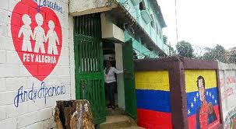

Fe y Alegría en el Perú
La historia de los colegios Fe y Alegría en el Perú se remonta a un padre jesuita, al que muchos alumnos conocen como el Padre Usera. Este personaje es muy conocido por su bondad y milagros de los cuales podría narrarles las muchas que aquí aparecen.
El Padre Usera desde muy niño sintió el llamado de Dios en su vida y se consagró a una vida Santa en servicio a los demás. Es por eso, que este impulso por hacer lo mejor para los otros, es que logra fundar el primer colegio Fe y Alegría en el Perú, buscando la educación de los más necesitados.
Muchos siguieron su ejemplo, y gracias a la congregación "Amor de Dios" hasta ahora se han fundado 75 colegios Fe y Alegría a nivel nacional.

Ideario
Fe y alegría dispone de un ideario o referencia fundamental de este, citado textualmente de aquí. N.T: Este apartado es simplemente un adaptado a Wikipedia del Ideario en la página de Fe y Alegría. 1. IDENTIDAD DE FE Y ALEGRÍA
1.1. Fe y alegría es un Movimiento de Educación Popular que nacido e impulsado por la vivencia de la Fe Cristiana, frente a situaciones de injusticia, se compromete con el proceso histórico de los sectores populares en la construcción de una sociedad justa y fraterna.
1.2. Fe y Alegría hace una opción por los pobres, y en coherencia con ella escoge los sectores más necesitados para realizar su acción educativa y de promoción social; desde allí, dirige a la sociedad en general su reclamo constante en búsqueda de un mundo más humano.
2. OBJETIVOS
Este Movimiento persigue los siguientes objetivos:
2.1. Promover la formación de hombres y mujeres nuevos, conscientes de sus potencialidades y de la realidad que los rodea, abiertos a la transcendencia, agentes de cambio y protagonistas de su propio desarrollo.
2.2. Contribuir a la creación de una sociedad nueva en la que sus estructuras hagan posible el compromiso de una Fe cristiana en obras de amor y de justicia.
3. MEDIOS
Para la consecución de sus objetivos, en servicio de los sectores más necesitados, Fe y Alegría:
3.1. Requiere de la presencia y acción de personas y grupos comprometidos en actitud de servicio.
3.2. Adopta una pedagogía evangelizadora y liberadora.
3.3. Promueve la integración de las fuerzas vivas locales para formar una comunidad educativa.
3.4. Reflexiona e investiga sobre las causas que originan las situaciones de injusticia.
3.5. Asume una metodología de planificación-evaluación en función de sus objetivos.
3.6. Precisa una estructura organizativa que impulse, coordine y oriente todas sus actividades.
4. ACCIÓN EDUCATIVA
La acción educativa de Fe y Alegría se caracteriza por lo siguiente:
4.1. Carácter evangelizador y pastoral de toda la acción educativa de Fe y Alegría.
4.2. Esfuerzo permanente por conocer la realidad local y nacional y por valorar y revitalizar las culturas y experiencias populares en sectores urbanos, campesinos e indígenas.
4.3. Creatividad en la búsqueda de pedagogías y modalidades educativas, formales o no formales, que respondan a la problemática de comunidades y personas.
4.4. Énfasis en la formación en y para el trabajo liberador y productivo como medio de realización personal y crecimiento comunitario.
4.5. Preocupación por la motivación y formación permanentes de todos los miembros de Fe y Alegría.
5. DINÁMICA
La dinámica del Movimiento se caracteriza por lo siguiente:
5.1. Creatividad en la búsqueda continua de nuevos caminos, en fidelidad a los principios inspiradores del Movimiento expuestos en este Ideario.
5.2. Espíritu de participación de la comunidad en la creación y funcionamiento de los centros y proyectos y solidaridad de los mismos en la vida y problemas locales.
5.3. Manifestación de la Fe en compromisos reales por la justicia.
5.4. Dimensión profética del Movimiento en sí, en su acción educativa, en la lucha contra la injusticia y la opresión.
5.5. Defensa de la justicia educativa corno una manifestación concreta de la justicia estructural.
5.6. Crecimiento continuo, tanto cualitativo como cuantitativo, con espíritu de audacia emprendedora.
5.7. Multiplicación y selección de recursos humanos y materiales de todo género y su debido aprovechamiento con austeridad y eficiencia para una educación de calidad.
6. ORGANIZACIÓN
La organización de Fe y Alegría se caracteriza por lo siguiente:
6.1. Autonomía funcional de países, regiones y centros dentro de una comunión de principios y objetivos, y de una intercomunicación y solidaridad en inquietudes y proyectos.
6.2. Carácter eclesial del Movimiento como pueblo de Dios en el que resalta la presencia y acción de Laicos comprometidos y de Institutos de vida consagrada con sus carismas propios, en co-responsabilidad con la Compañía de Jesús, fundadora y animadora del Movimiento, y en comunicación con las Iglesias locales.
6.3. Esfuerzo para que en la organización y funcionamiento de centros, regiones y países, se reflejen los valores que de acuerdo con los objetivos de Fe y Alegría, deben constituir al Hombre Nuevo y la Nueva Sociedad.
6.4. Uso adecuado de las relaciones públicas y de los medios de comunicación social como estrategia de apoyo a la labor de Fe y Alegría, manteniendo su identidad e independencia.

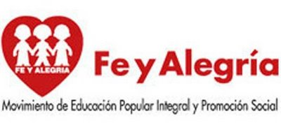
Además, Fe y alegría entiende una serie de conceptos que define en dicho glosario, que son los siguientes:
Movimiento Entendemos por Movimiento la agrupación de personas en continuo dinamismo y crecimiento -contrario al estancamiento, conformismo y aburguesamiento- que camina en busca de nuevas respuestas a las necesidades humanas; que recoge, coordina, orienta y apoya el dinamismo de las bases en sus diferentes niveles; y que encuentra su integración en objetivos comunes.
Educación Popular Entendemos la Educación Popular como un proceso histórico y social que, desde la inserción real en el medio popular y en un esfuerzo permanente por ir captando el momento preciso de sus necesidades, tiende a la promoción de las personas y las comunidades para que sean conscientes de sus potencialidades y valores, adquieran la capacidad de decidir sobre su vida y futuro y se constituyan así en protagonistas de su propio desarrollo.
Como proceso histórico de acompañamiento a los sectores populares, tanto en el campo como en la ciudad, la Educación Popular debe surgir desde la entraña del pueblo, de su vida, de sus valores y experiencias, de sus expresiones culturales y de sus luchas, para que asumiendo su propia historia y su propia organización, alcancen su realización como personas y como comunidad. Desde allí, desarrollará su capacidad de ser dueño de esa historia para modificar el curso de los acontecimientos hacia su libertad y para lograr el equilibrio entre las posibles ayudas externas y su propia participación, evitando caer en el paternalismo.
Como proceso social, marcado fuertemente por la comunitariedad geográfica y el hacinamiento de los sectores populares, la Educación Popular procura acompañarlos para que puedan tener voz dentro de su grupo y hacia los otros grupos sociales y así, al expresarse y comunicarse, se personalicen con características propias, definan mejor su identidad social -sin arribismos- y asuman responsablemente su compromiso político como cristianos.
Este proceso educativo, así entendido, acentúa la intencionalidad de búsqueda y de crecimiento personal y comunitario, exige en educadores y educandos una modificación de actitudes, y supone un cambio de contenidos y metodologías en las actividades pedagógicas.
Educación Integral Entendemos la Educación Integral, en su sentido más amplio, como:
1. Proceso que abarca a la persona, hombre o mujer, en todas sus dimensiones, posibilidades y capacidades; en la multiplicidad de sus relaciones consigo mismo, con los demás, con la naturaleza y con Dios; en la diversidad de las etapas y momentos de su crecimiento evolutivo y en todos los aspectos y niveles de su actividad, atendiendo incluso a sus necesidades básicas (nutrición, salud, vivienda, etc.) como instancias necesarias y fundamentales de ese mismo proceso educativo.
2. Proceso que conduce a una comprensión completa del hombre y de la sociedad, dentro de su contexto histórico, con sus conocimientos y valores culturales, sociales, económicos, políticos y religiosos propios, pero con una sana apertura a las diversas visiones posibles del mundo y de sus culturas. 3. Proceso abierto a una pluralidad de modalidades educativas, formales y no formales, que aprovecha todos los recursos disponibles, que integra el contexto familiar y comunitario como elemento educativo y que asume tanto la ciencia como la técnica, el estudio y el trabajo personal y comunitario procurando siempre desarrollar las actitudes crítica, creativa, comprometida, comunitaria y cristiana propias de una auténtica educación inspirada en el Evangelio. 4. Proceso con la intención de formar al hombre en y para la vida y el trabajo productivo, haciéndolo capaz de transformar la sociedad en que vive.
Pedagogía Liberadora Entendemos por Pedagogía Liberadora según la definición de Medellín, esto es, la que convierte al educando en sujeto de su propio desarrollo. Para ello, la educación en todos los niveles debe llegar a ser creadora, pues ha de anticipar el nuevo tipo de sociedad que buscamos en América Latina; debe basar sus esfuerzos en la personalización de las nuevas generaciones, profundizando la conciencia de su dignidad humana, favoreciendo la libre autodeterminación y promoviendo su sentido comunitario.
Pedagogía Evangelizadora Entendemos la Pedagogía Evangelizadora, según Puebla, como aquella que asume y completa la noción de pedagogía liberadora: 1. Transmitiendo la Buena Noticia del Reino de Cristo que trae la liberación sobre todo a los más necesitados, gracias a la cual cada hombre hace su propia historia, se hace consciente de su filiación divina y de su hermandad con los demás hombres y lucha por el cambio de la sociedad. 2. Haciendo patente el Evangelio en todo el quehacer y en todas las instancias de la labor educativa. 3. Enriqueciendo la vivencia del hombre con la experiencia personal de Dios. 4. Proceso con la intención de formar al hombre en y para la vida y el trabajo productivo, haciéndolo capaz de transformar la sociedad en que vive.
Niveles de Compromiso Se considera que el compromiso con el conocimiento, respeto y práctica de los lineamientos de Fe y Alegría en su opción de servicio a los pobres es una actitud esencial para la pertenencia al Movimiento, si bien este compromiso puede darse en diversos grados según los diferentes niveles de actitud y según los distintos tipos de vinculación a la Institución.
Hombre Nuevo Hombre nuevo será aquel que consciente de sí mismo y de su proceso de liberación personal hacia un desarrollo pleno de sus capacidades y viviendo profundamente los valores cristianos -especialmente los de amor fraterno y justicia-, desarrolle actitudes de autonomía e independencia crítica y de responsabilidad; sea solidario con el mundo de miseria y de injusticia que lo rodea; se comprometa seriamente con los demás en actitud de servicio; y se convierta en agente de cambio para lograr una sociedad enmarcada dentro de un nuevo orden social, económico, político y religioso.
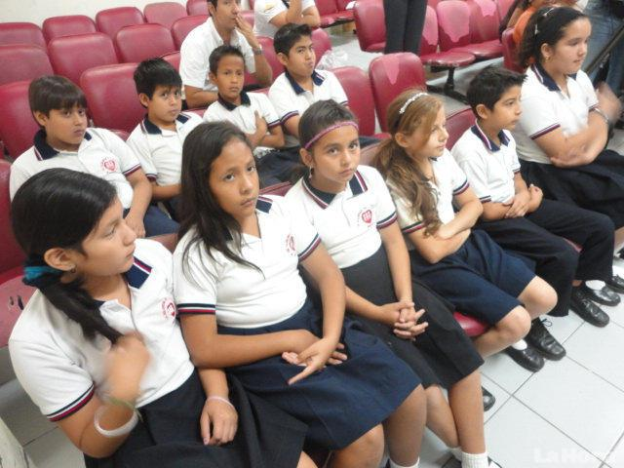
Sociedad Nueva Sociedad Nueva será aquella que sea: 1. Justa: donde se respete a la persona -y en particular a la mujer-, su dignidad, sus ideas y valores culturales, humanos y espirituales; donde se viva en igualdad de derechos y deberes, suprimiendo la discriminación de personas por razones de raza, sexo, religión o credo político; donde se tenga acceso real a la satisfacción de las necesidades humanas básicas y se suprima la brecha entre los pobres y ricos, el mundo del capital y el mundo del trabajo. 2. Participativa y Fraterna: donde todos participen de los bienes culturales, económicos, sociales y religiosos y en la que todos aporten según sus fuerzas y reciban según sus necesidades; donde se busque comunitaria y solidariamente la solución de los problemas; donde se compartan -en forma libre y responsable- las decisiones y la marcha de la misma sociedad, los medios de producción y el fruto del trabajo, integrando los valores representativos de las bases.
Justicia Educativa Se entiende por Justicia Educativa aquella que asegure a todos el derecho fundamental a tener acceso a la educación, respetando la libertad de los educandos y de los padres de familia a escoger el tipo de educación que ellos decidan y comprometiendo al Estado -como garante del bien común- a facilitar los medios para que este derecho se haga realidad, en igualdad de condiciones, tanto a través de la educación oficial como de la privada.
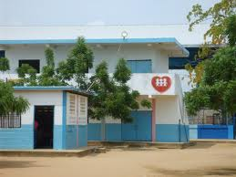

7. Funcionamiento de Fe y Alegría
La organización de Fe y Alegría se caracteriza por la autonomía funcional de países, regiones y centros, dentro de una comunicación y solidaridad de principios, objetivos, inquietudes y proyectos.
Es un Movimiento con bases de gestión participativa, en el que resalta la presencia y acción de laicos comprometidos y de diversos institutos religiosos en co-responsabilidad con la Compañía de Jesús, fundadora y animadora de la obra.
En cada uno de los países, Fe y Alegría opera como una entidad de gestión privada sin fines de lucro, con personería jurídica según las leyes nacionales y apoyo de los gobiernos. En el plano internacional, opera como una Federación de las organizaciones nacionales, registrada como una entidad de beneficio social con domicilio en la ciudad de Caracas.
La Federación Internacional de Fe y Alegría estimula la construcción colectiva y revisión permanente de la Propuesta de Educación Popular y Promoción Social del Movimiento, promueve y gestiona acciones y proyectos cooperativos entre los países miembros, favorece la información y comunicación de experiencias, impulsa la expansión del Movimiento a nuevos países, y constituye una plataforma de representación y diálogo con organismos internacionales.
La máxima autoridad de la Federación es la Asamblea General, conformada por los Directores Nacionales, el Coordinador General de la Federación, los miembros de la Junta Directiva, un delegado adicional cualificado por cada país y el Presidente de la Conferencia de Provinciales de la Compañía de Jesús de América Latina. La responsabilidad ejecutiva radica en una Junta Directiva de cuatro miembros: el Coordinador General, quien es el representante legal de la Federación, y otros tres elegidos por la Asamblea.
Además de las Asambleas, como instancia de decisión y orientación de acciones y logro de los objetivos de la Federación, se han establecido los Congresos Internacionales. Estas reuniones, celebradas anualmente, están destinadas a la reflexión sobre temas de interés, al análisis de programas o acciones comunes a todos los países, y al intercambio de información y experiencias sobre la marcha del Movimiento.
"FE Y ALEGRÍA" es un movimiento educativo orientado hacia los sectores más desfavorecidos, el cual lo hace merecedor de elogios ya que su finalidad es formar integralmente a los educandos pobres tanto en los aspectos cognitivos, socioafectivos, valorativos y psicomotores. De esta manera busca la transformación de la sociedad ya que al brindar educación a este tipo de niños ayudamos a que el país progrese, mejore y haya igualdad de oportunidades para todos, fomentando así la equidad.
